紙芝居「岡山空襲」

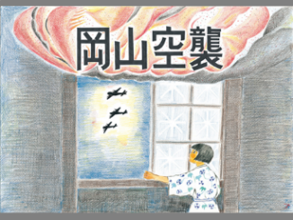
【１】
皆さんは、今何の不自由もない恵まれた毎日を過ごしていると思います。
それは、日本が戦争のない平和な国だからです。
これからするお話は、皆さんには想像もつかないお話です。

今から○年前、1945年6月29日、夜中の3時頃のことです。
「ウ～ン」という音がしたので、飛び起きました。
窓を開けると、東の方から飛行機が2,3機飛んでくるのが見えました。

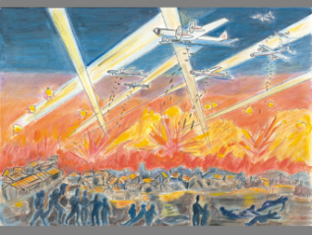
【２】
飛行機は、どんどん飛んできました。
飛行機から落とす焼夷弾（しょういだん）の大きな音がして、あちこちは、ぱ～っと明るくなりました。

その時、日本はアメリカと戦争をしていました。
3月には東京大空襲があり、一夜で十万人以上の人が死にました。続いて、大阪・福岡などにも空襲がありました。
そして、とうとう岡山にもやってきたのです。

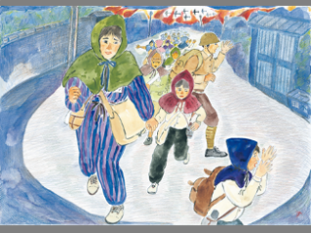
【３】
急いでもんぺをはき、防空ずきんをつけました。
おかあさんと一緒に外に出ました。
「空襲だ！」
「焼夷弾だ！」
という声の中を一生懸命走りました。

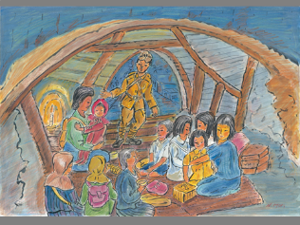
【４】
防空壕に入りました。
中には、大勢の人がいました。
ドンドンという焼夷弾の音が聞こえて、とてもこわかったです。
「こんな所にいたら蒸し焼きになるぞ。」
という声がしたので、みんなと防空壕から出ました。

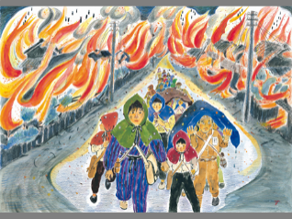
【５】
道の両側の家は、炎に包まれて燃えていました。
真ん中しか歩けませんでした。
水にぬらした布団をかぶって逃げている人もいました。
お母さんの手を握りしめて逃げました。
熱くて熱くてたまりませんでした。

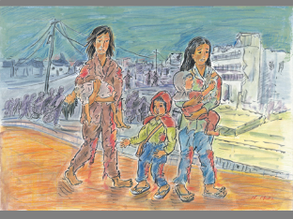
【６】
小さい子どもを抱いたお母さんに会いました。
着物は焼けてぼろぼろになっていました。
が、よく見るとそれは、垂れ下がった皮膚でした。
「おかあさ～ん、水！」
「おかあさ～ん、水！」
その声を忘れることができません。
死んだ子どもをしっかり抱いて、大声を上げながら走っているお母さんにも会いました。

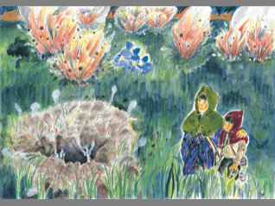
【７】
気がつくと、田んぼの中でした。
暗闇の中で、赤ちゃんと子どもの泣き叫ぶ声が聞こえていました。
「おかあちゃ～ん！」
「こわいよう！」
近くに焼夷弾が落ち、パッと明るくなりました。
水しぶきが上がり、大きな穴があきました。

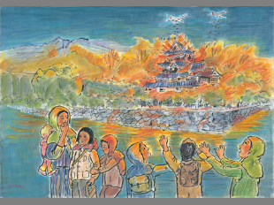
【８】
振り返ると、岡山城の天守閣が燃えていました。
五層の天守閣は、格子窓から一斉に濃い煙を吹き出し、最上階は、すでに赤黒い炎に包まれようとしていました。
やがて、真っ赤になって燃え上がり、岡山城全体が、火柱を上げてくずれおちました。
私は、こわくて体が震えました。

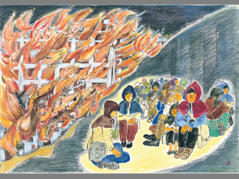
【９】
街は、ゴウゴウとすごい音をたてて燃えていました。
しばらくすると、鉄筋でできた天満屋も燃え上がりました。
安全な場所だと思って地下に逃げ込んだ人たちは、お気の毒になくなられたそうです。

まるで、映画を見ているようでした。

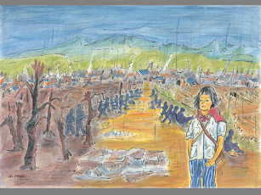
【１０】
夜が白々と明けてきました。
黒い雨が、ジョボジョボジョボジョボと降ってきました。
６月の終わりなのに、寒くてたまりませんでした。
あれほどひどく燃えていた火はおさまっていましたが、あちこちから白い煙が立ちのぼっていました。

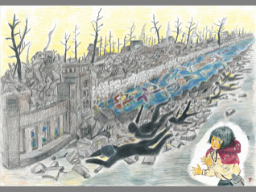
【１１】
家に向かう道には、黒こげの死体が転がっていました。
西川には、死んだ人が浮いていました。
あたりは、ものすごいにおいがしていました。
旭川にも、たくさんの死体が流れていたそうです。

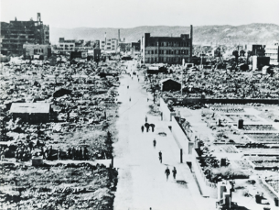
【１２】
この大空襲では、１３８機のＢ－２９が、およそ１時間半、岡山市街地を攻撃したのです。
死者は、千７百人以上で、岡山市の中心部は、ほとんど焼けてしまいました。
一面、焼け野原になった中、建物として残ったのは、日赤病院・中国銀行・天満屋・日本銀行など鉄骨の建物だけでした。
その建物でさえ、中はすべて焼けていました。

この写真は、現在の県庁あたりから西方向を撮ったものです。
左の建物は、天満屋。
中央に見えるのが、中国銀行です。

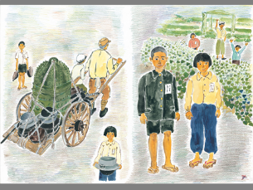
【１３】
そのころの生活は、すべてが貧しい貧しい時代でした。
生活に必要なものは、配給されました。
くつや傘も、クラスに１、２個しか割り当てがなく、ほとんどの人は下駄や、わら草履（ぞうり）をはいていました。
戦争の武器を作るには、たくさんの金属が必要です。
そのために、お寺の鐘や、家にある刀や槍、鉄でできた鍋や釜なども、供出しました。
食糧がなかったので、校庭にイモ畑を作りました。イモは、大切な食糧でした。
お母さんは、大事な着物を食糧と交換して食べさせてくれました。
それでも、おなかがすきました。
今のようなおやつは、何一つありませんでした。

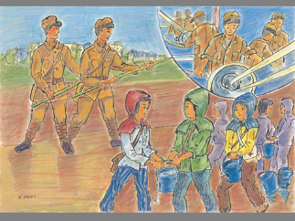
【１４】
学校では、音楽の時間にＢ－２９の「ウ～ン」という音を聞き、
「これが聞こえたら、すぐかくれるんだよ。」
と、教わりました。
体育の時間には、敵が来たときの竹槍（たけやり）のつきかたの訓練や、バケツリレーなどの練習をしました。
上級生は、勤労奉仕として、工場に行き、ミシンをふんだり、武器を作る手伝いをしました。
また、農家の田植えや、稲刈りの手伝いにも行きました。

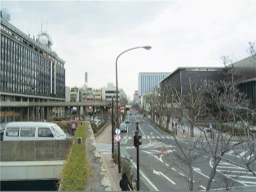
【１５】
「二度とこのような悲惨な戦争を繰り返さないように」とみんなで誓いました。
そして、日本の国を豊かで平和な国にするために、一生懸命働きました。それから○年、日本は戦争をしませんでした。

写真は、焼け野原になった場所が、現在見事に復興した様子を写したものです。

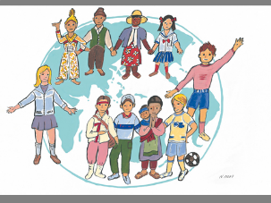
【１６】
この紙芝居は、平和の大切さを皆さんに伝えたくて作りました。
あの悲惨な空襲から○年、現在（いま）の日本は、何不自由のない平和な日々です。
しかし、地球上のどこかで、今も戦争が繰り返され、町が破壊され、たくさんの人々が死んでいます。家や親を失い、苦しんでいる子どもたちが大勢います。それでも、みんな一生懸命がんばっています。どんな理由があっても、争うことは許されることではありません。
一人ひとりが、平和の大切さをしっかり考えて、その実現に努力していきましょう。

※焼夷弾→高い熱を出して燃える物質を入れた、火災を起こさせるための爆弾。
※空襲→飛行機で襲撃し、爆弾を落として攻撃すること。
※もんぺ→女性が労働するときにはく、すそにゴムを入れたパンツ。第２次世界大戦後は、女性の作業衣として日本全国で用いられた。
※防空ずきん→飛行機からの攻撃や落ちてくるものを防ぐための綿入れのずきん。
※防空壕→飛行機などの攻撃を受けたとき、爆弾から身を守るために掘った穴。
※鉄筋→鉄骨を入れたコンクリート造りの建物。当時の家屋は、ほとんど木造。
※黒い雨→空襲の後、空中の灰を含み黒くなった雨。広島の原爆のあとに降ったウラニュウムを大量に含んだ雨が有名。
※西川→岡山市街地の中心部を流れる用水路
※Ｂ－２９→アメリカの爆撃機
※配給→統制経済のもとで、数に限りのある物資などを特別な方法・機関によって一定量ずつ消費者に売ること。
※供出→民間の物資・食糧などを、半強制的に政府に提供させること。
※竹槍→竹の幹の端を斜めに切ってとがらせ、槍の代用としたもの。
※バケツリレー→水を入れたバケツを消火のために、列を作って手渡しで人から人へと渡すこと。
※勤労奉仕→学生や女性が、無償で、戦争に必要な武器を作ったり、農作業の手伝いに従事すること。

紙芝居「岡山空襲」は、2006年に、岡山県教職員組合教育運動推進センターとＮＰＯ法人平和推進岡山市民協議会が、「岡山空襲平和資料館（へいわかん）」開館１周年記念事業として制作しました。絵と文は、岡山市退職女性教職員の会（退女教）に協力していただきました。「へいわかん」は、岡山市勤労者福祉センター内にありましたが、現在は閉館し、岡山空襲を平和への願いとともに後世に伝えたいという気持ちは、2012年10月1日に岡山駅西口の岡山シティミュージアム5階に設立された「岡山空襲展示室」に受け継がれています。
その後、紙芝居の内容を、プレゼンテーションソフトを利用して授業で使いたいという要望を受け、デジタル化して学校に配付しています。学校での教材として利用していただくのであれば、複製して使用していただいて結構です。
岡山市退女教では、岡山空襲の体験を次の時代を担う子どもたちに聞かせるとりくみを行っています。2019年現在、体験談を話せる元教員は6人になっていますが、精力的に岡山市以外の学校へも出向いています。（問い合わせ先：県教組本部086-272-1278）

